GUÍA DE CIENCIA

Nombre: | Curso: 3°A | Fecha: semana N° 18
¿QUÉ APRENDEREMOS?
Objetivo (s): OA11-OA12-OA13

Contenidos: Sistema solar
Objetivo de la semana: Identificar las componentes y características y del sistema solar, movimiento de rotación y traslación, sus efectos en la Tierra, fases de la luna y eclipses solares y lunares.
Habilidad: Identificar, escribir comprender

Ahora veremos cuanto hemos aprendido

Comencemos
Para trabajar en la siguiente guía debes:
- Leer y concentrarte
- Ordenar tu espacio de trabajo
- Tener tus materiales a mano como lápices, goma de borrar
- Y leer todas las instrucciones dadas en cada actividad

I.- Lee atentamente y luego marca con una X la alternativa correcta.
1.- Nuestro sistema solar este compuesto por:  - Una estrella central y 12 planetas  - Una estrella central y 7 planetas  - Una estrella central y 8 planetas  - Ninguna de las anteriores | 2.- Venus es más grande que la Luna. Entonces, ¿por qué Venus se ve más chico que la Luna desde la Tierra?  a) Porque la Luna es más brillante que Venus.  b) Porque la Luna está más lejos que Venus.  c) Porque Venus es más brillante que la Luna.  d) Porque Venus está más lejos que la Luna
3.- El movimiento de rotación genera:  a) El día y la noche.  b) Las estaciones del año.  c) Los temblores y huracanes.  d) Ninguna de las anteriores.  5.- Un eclipse lunar ocurre cuando:  - La Luna bloquea la luz del Sol que recibe la Tierra.  - El Sol bloquea la luz de la Luna que recibe la Tierra.  - La Tierra bloquea la luz del Sol que recibe la Luna. | 4.- El movimiento de traslación origina:  a) El frío y la lluvia.  b) Los días de la semana.  c) Las estaciones del año.  d) Todas las anteriores.  6.- La luna es:  - Un planeta  - Una estrella  - Un satélite Natural de la Tierra  - Ninguna de las anteriores
7.- El nombre de este planeta es:  a) Saturno.  b) Tierra.  c) Venus  d) Júpiter | 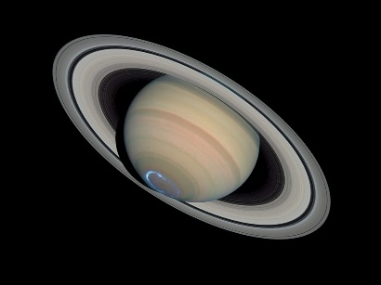

II.- Lee con atención y luego escribe una V si la afirmación es verdadera y una F si es falsa

1.- ______ En el sistema solar, todos los planetas giran alrededor del sol
2.-______ La Tierra dos satélites naturales
3.-______ La Tierra demora un año; es decir 365 días en dar la vuelta al sol
4.-______ Nuestra galaxia recibe el nombre de Vía Láctea
5.-______ El sistema solar este compuesto por el sol y ocho planetas

II.- Lee y observa con atención las palabras presentadas en la nube, luego completa el cuadro escribiendo con letra clara y legible las palabras según corresponda, utiliza solo lápiz de mina.
Sol luz rotación
Estrella Tierra calor Vía Láctea luna
Traslación cometa

1.- El Sol es la .................................. más grande del Sistema Solar.

2.- El Sol nos entrega ............................ y .......................................

3.- La galaxia que está el Sistema Solar es la .................................................

4.- El movimiento de ............................. que realiza la Tierra sobre sí misma demora 24 horas.
5.- El movimiento de ................................... de la Tierra se demora un año en dar la vuelta al Sol.
6.- La ................................ es el satélite natural de la Tierra.

III.- Lee y observa con atención las imágenes y luego escribe el nombre de la fase en la cuál se encuentra la luna
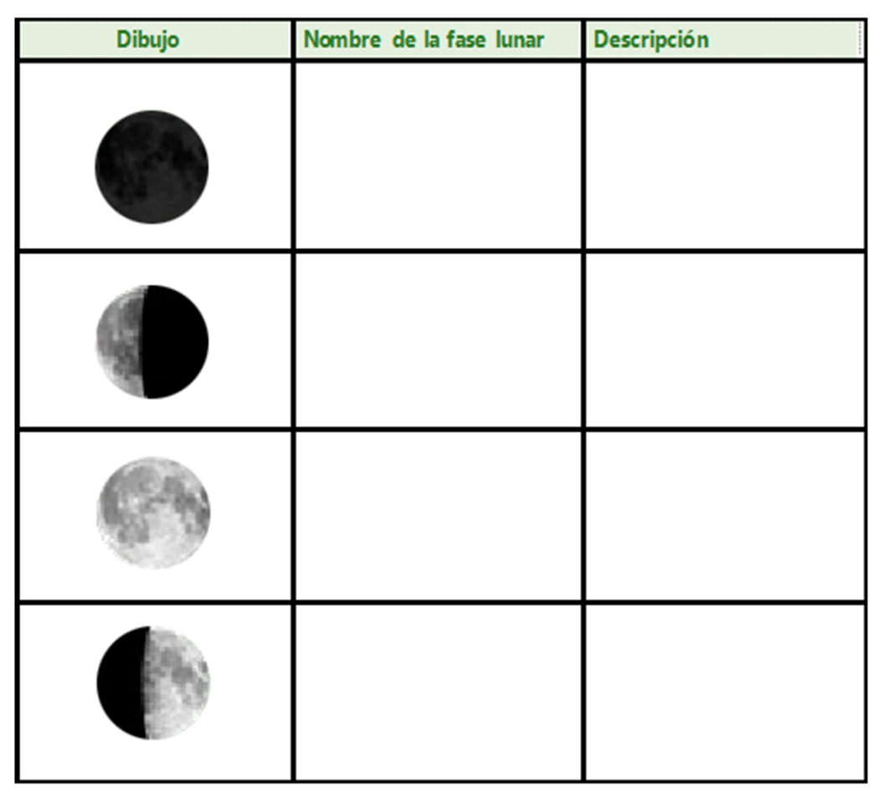

IV.- Observa las imágenes presentadas, y luego encierra en cuál ubicación de los cuerpos celestes puede ocurrir un eclipse solar y lunar
1.- 2.-
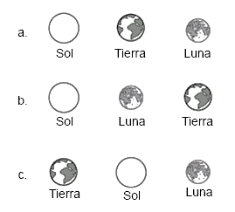
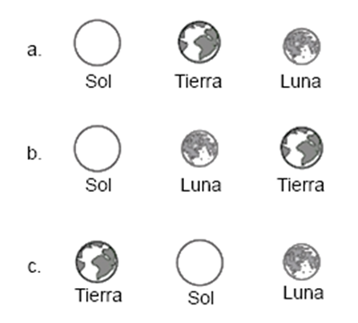
¡Éxito tú puedes!

